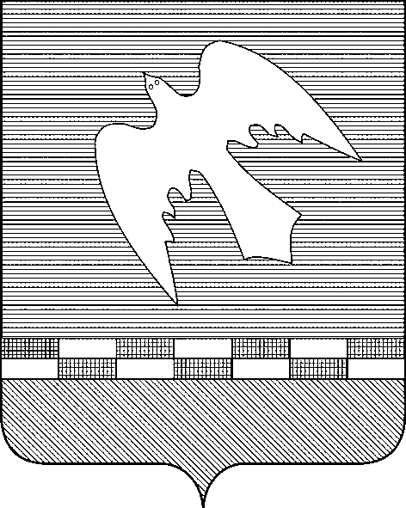
.ПСКОВСКАЯ ОБЛАСТЬ
.
ПРЕДСЕДАТЕЛЬ

СОБРАНИЯ ДЕПУТАТОВ
Новосокольнического муниципального округа

ПОСТАНОВЛЕНИЕ

от 18.11.2025 №6 -СД

О созыве седьмой сессии Собрания депутатов Новосокольнического муниципального округа первого созыва

На основании статьи 22 Устава муниципального образования «Новосокольнический муниципальный округ» и в соответствии с Регламентом Собрания депутатов ПОСТАНОВЛЯЮ:
1. Созвать седьмую сессию Собрания депутатов Новосокольнического муниципального округа первого созыва 20.02.2026 года в 10.00 часов.
2. Определить местом проведения сессии зал заседаний Администрации Новосокольнического муниципального округа.
3. Предложить для обсуждения и принятия решений сессии следующий проект повестки дня:
Повестка дня:
О результатах оперативно-служебной деятельности МО МВД России «Новосокольнический» за 2025 год
О наделении Собрания депутатов Новосокольнического муниципального округа правами юридического лица
О назначении публичных слушаний по вопросу о наименованиях населенных пунктов, расположенных на территории Новосокольнического муниципального округа
Об утверждении Положения о муниципальном земельном контроле в границах Новосокольнического муниципального округа
Разное

4. Опубликовать настоящее постановление на официальном сайте Новосокольнического муниципального округа https://novosokolniki-r58.gosweb.gosuslugi.ru/.

Председатель Собрания депутатов А.А. Лебедев

